Отчет о проделанной работе МБУ ДК «Восток»
за период с 05 декабря по 11 декабря 2022 года

05.12 состоялся совместный концерт посвященный Дню инвалида. Мероприятие было запланировано в рамках Декады инвалидов. Концерт прошел традиционно с участием солистов и коллективов Дома культуры «Восток», а также с участием людей с ОВЗ.

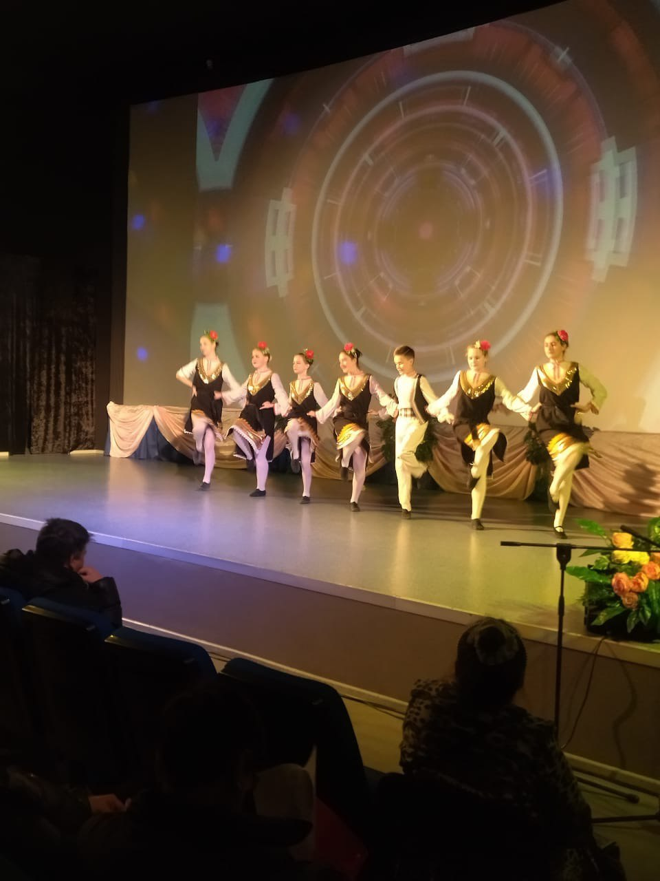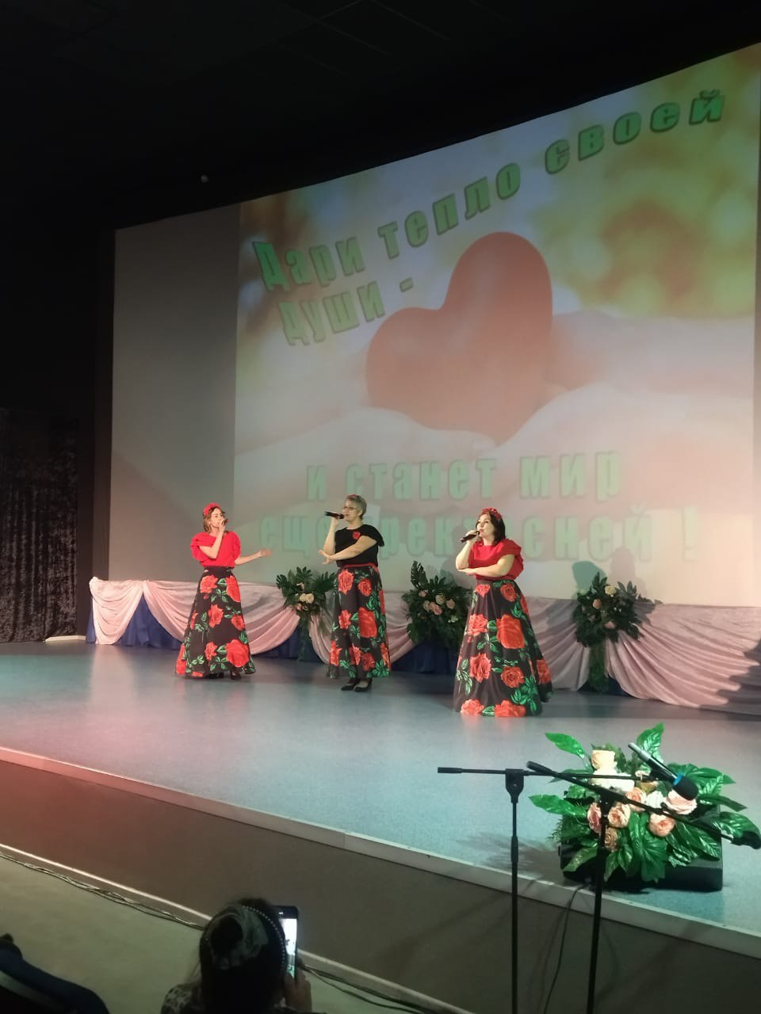
08.12 в малом зале Дома культуры «Восток» стостоялся бесплатный кинопоказ сказки «Морозко» в рамках мероприятий приуроченныйх к Декаде инвалидов.
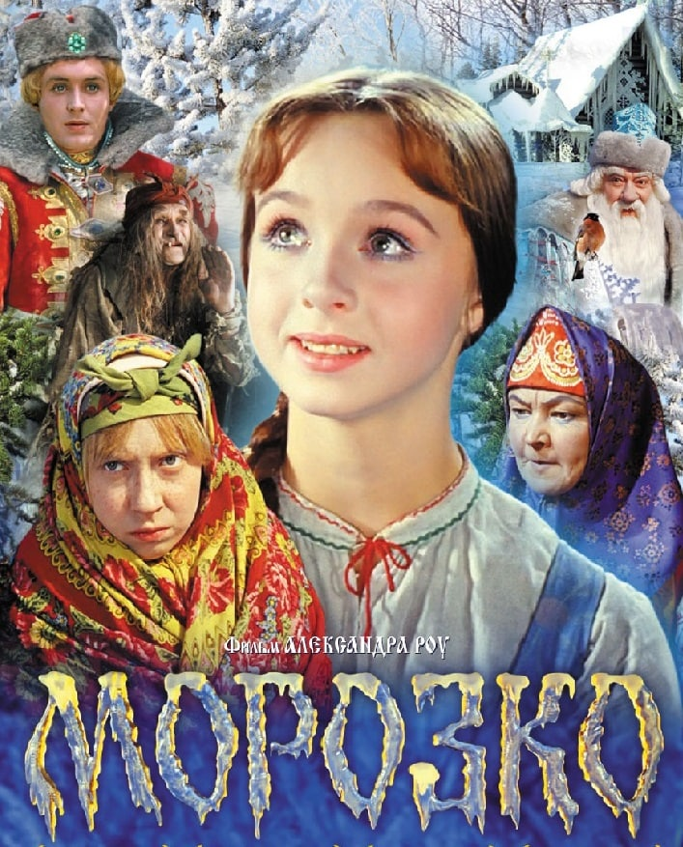
09.12 на мемориале Аллея Славы состоялся памятный митинг ко Дню Героев Отечества. В День героев Отечества 2022 традиционно чествуют Героев Советского Союза, Героев Российской Федерации, полных кавалеров ордена Славы и кавалеров ордена Святого Георгия.

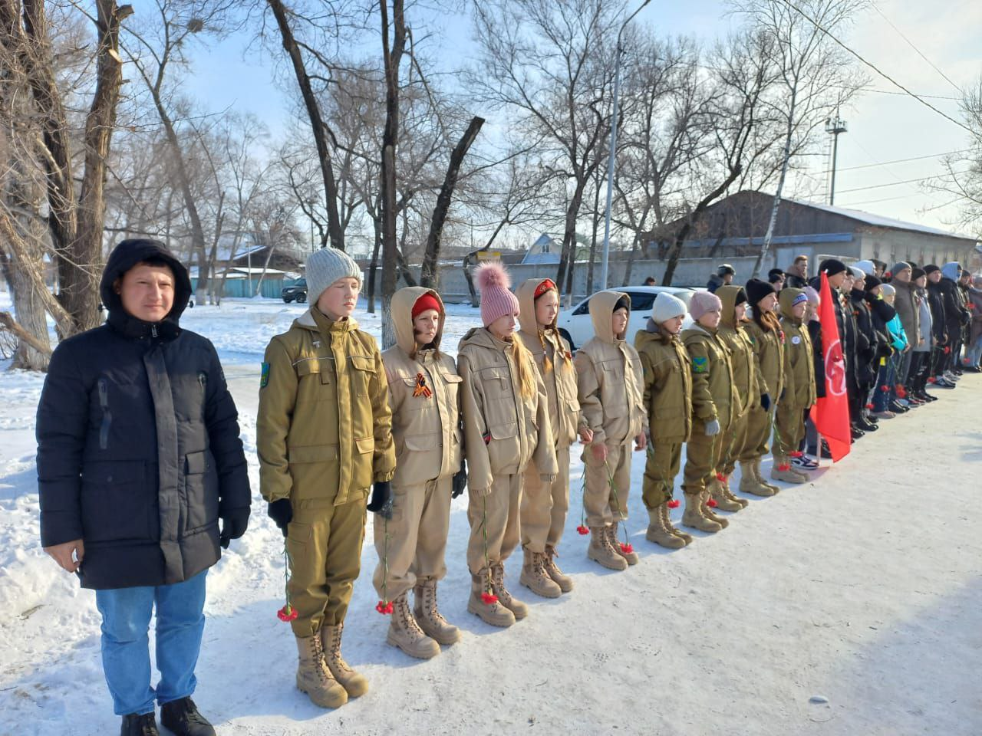

10.12 на городской площади прошла традиционная «Зарядка Чемпионов». Специально для Вас «Зарядку Чемпионов» проводила: Надежда Исмагилова квалифицированный тренер групповых программ: AEROBIC, BODY SCULPT, STRONG в фитнес клубе PLATINUM SPORT.

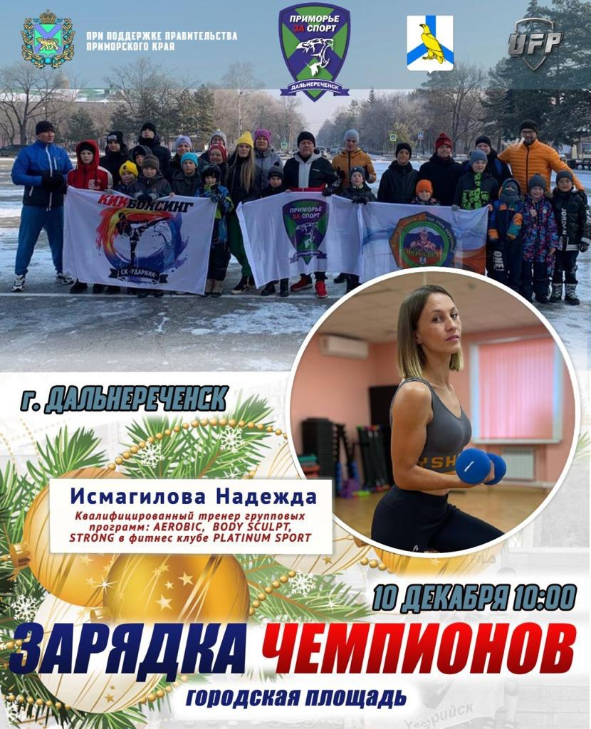

11.12 в городском парке на мемориале воинам-интернационалистам состоялся митинг, посвященный погибшим в Чеченской республике.
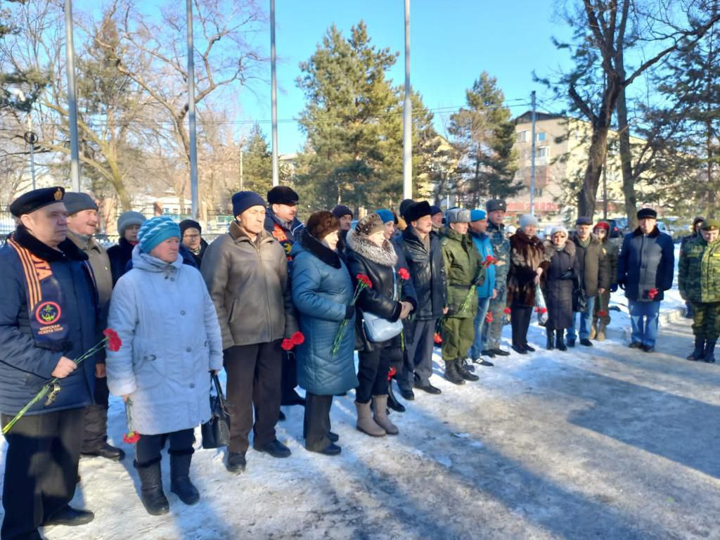
Отчет клуба «Космос» село Грушевое
06.12 в клубе «Космос» состоялся кинопоказ документального фильма «Дни воинской славы России».
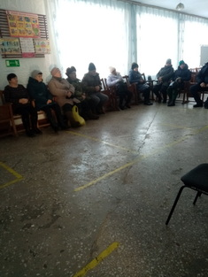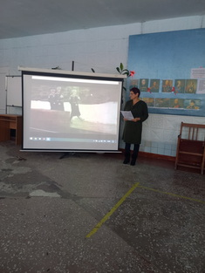

06.12 в клубе «Космос» прошёл мастер-класс для детей по основам вязания крючком «Волшебная петелька».
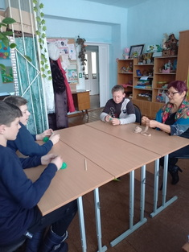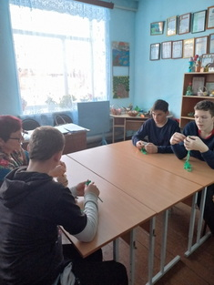
07.12 был организован волонтёрский рейд милосердия «Пусть наша доброта согреет ваши души», приуроченный к Декаде инвалидов. Посетили на дому людей с ограниченными возможностями, подарили им новогодние подарки.
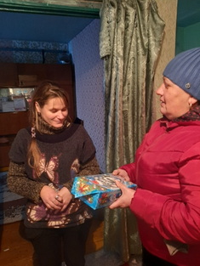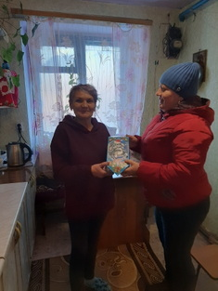
09.12 в клубе «Космос» была оформлена выставка портретов «Державы российской Герои», посвящённая Дню Героев Отечества.
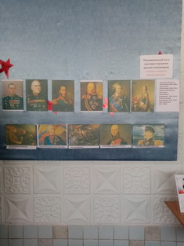
09.12 в клубе «Космос» провели час памяти для жителей села «Герои в наших сердцах». День Героев Отечества - важная для всех памятная дата. На мероприятии шёл разговор о Героях России, тех кто ценой собственной жизни боролся и борется за наше счастливое будущее.
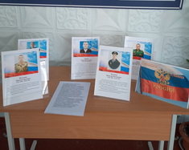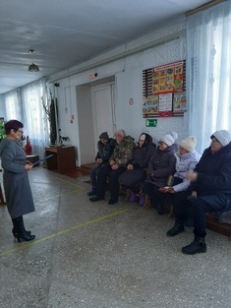
10.12 в клубе «Космос» состоялся информационный час для жителей села «Осторожно, гололёд». На мероприятии присутствующие узнали, как нужно вести себя, чтобы избежать неприятных последствий погодных условий.

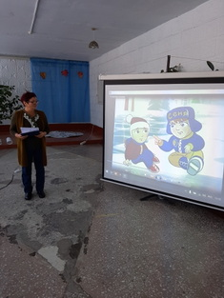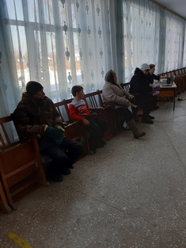

10.12 в клубе «Космос» организовали посиделки для детей и взрослых «Традиции семейного чаепития народов России». Гости посиделок познакомились с историей появления чая на Руси, о его полезных свойствах. Завершилось мероприятие дружным чаепитием со сладостями.
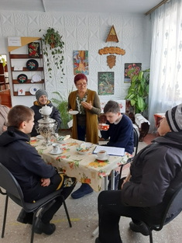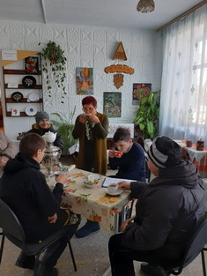

11.12 в клубе «Космос» прошёл час памяти «Чеченский огонь». Присутствующим рассказали о трагической странице в летописи истории России, о Чеченской войне. Состоялся кинопоказ документального фильма
«Высота 776».
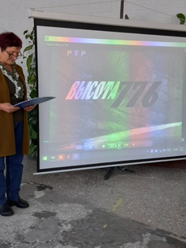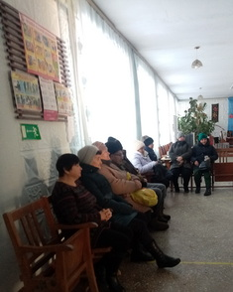

Отчет проделанной работе Лазовского клуба филиала

07.12 в Лазовском клубе проведена познавательная викторина для детей «Птицы, которые у нас зимуют». В ходе мероприятия участники программы отвечали на вопросы викторины, по завершению подготовили кормушки для птиц.
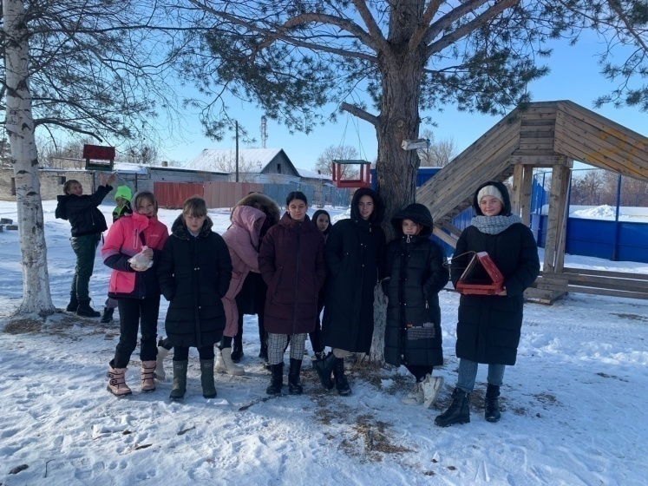

08.12 в Лазовском клубе проведена развлекательная программа для детей «Золотой ключик». Участники программы отправилис в сказочное путешествие, где на пути им встречались различные испытания.

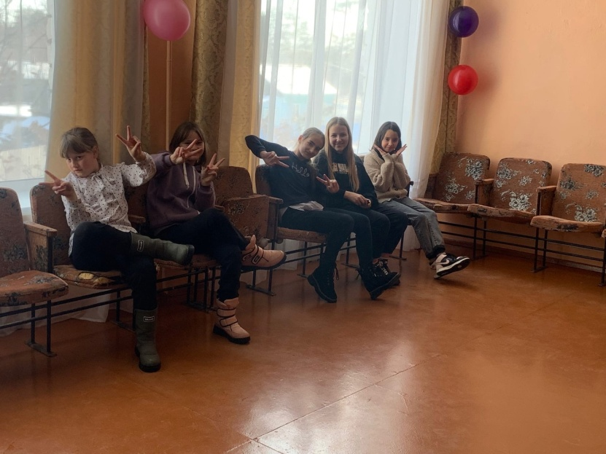

09.12 на площади села Лазо проведен памятный митинг для жителей села ко Дню Героев Отечества. Митинг состоялся на площади села около обелиска воинам – землякам, погибшим в годы Великой Отечественной войны. На митинге присутствовали учащиеся МБОУ «СОШ» №5, ветераны села. Были возложены цветы и венки к обелиску, память героев почтили минутой молчания.
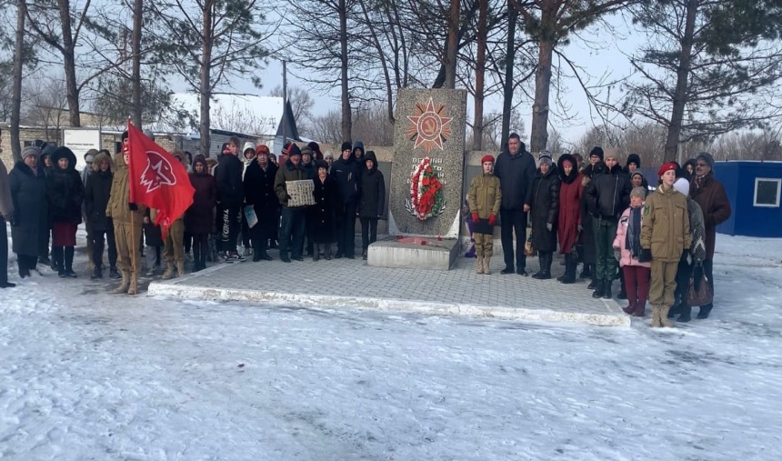

09.12 в Лазовском клубе проведена познавательная программа для детей «Помни их имена». Участникам программы была рассказана краткая биография Героев России.
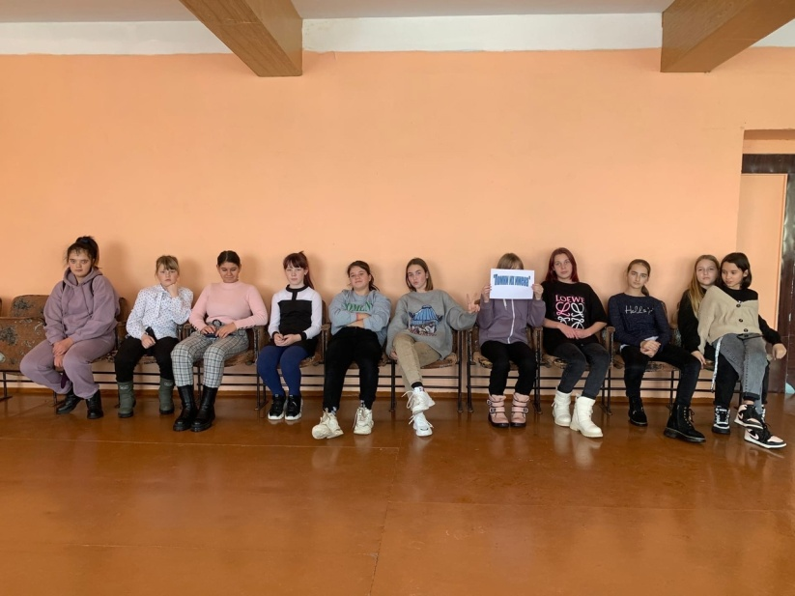

10.12 в Лазовском клубе организована выставка «День варежки или рукавицы». В своих работах участники продемонстрировали всю свою творческую фантазию.
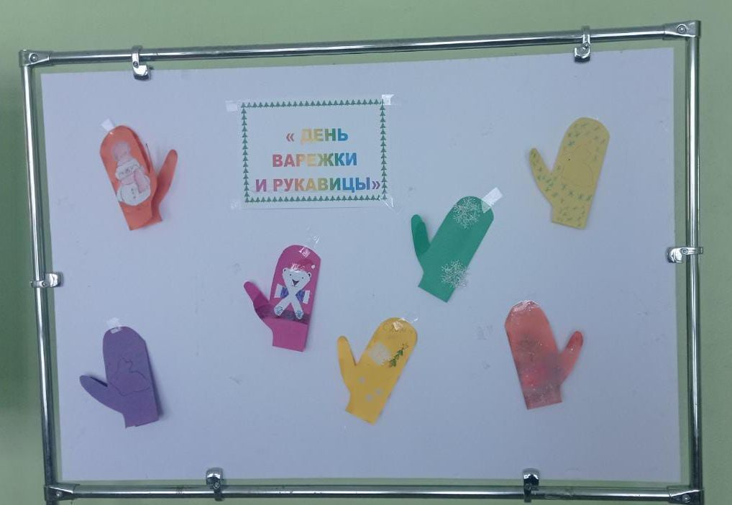

10.12 в Лазовском клубе проведена развлекательная программа для молодежи «Территория молодости». Участники программы слушали зажигательную музыку и танцевали энергичные танцы.

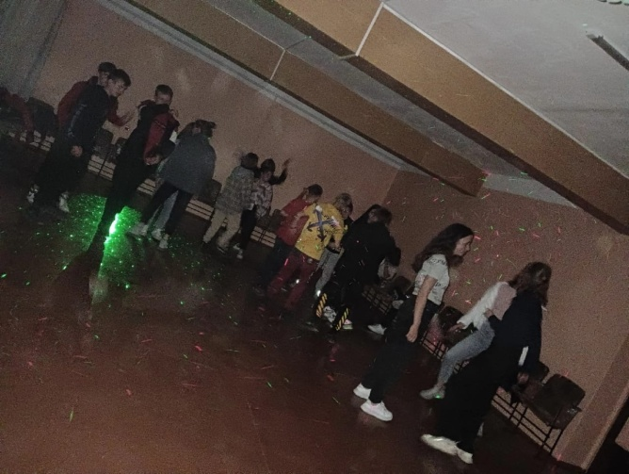
02.12-10.12 проведена благотворительная акция «Если можешь помочь- помоги». Акция приурочена к Декаде инвалидов.
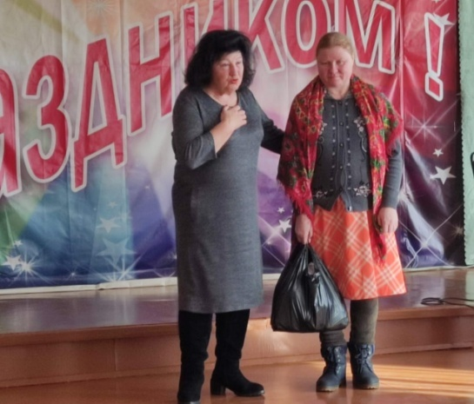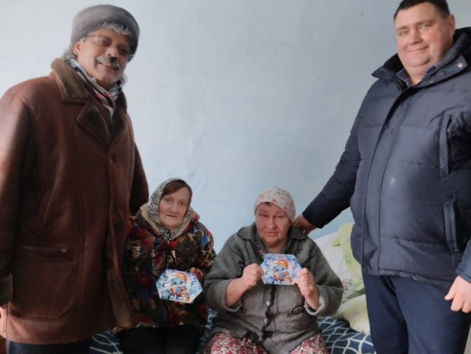
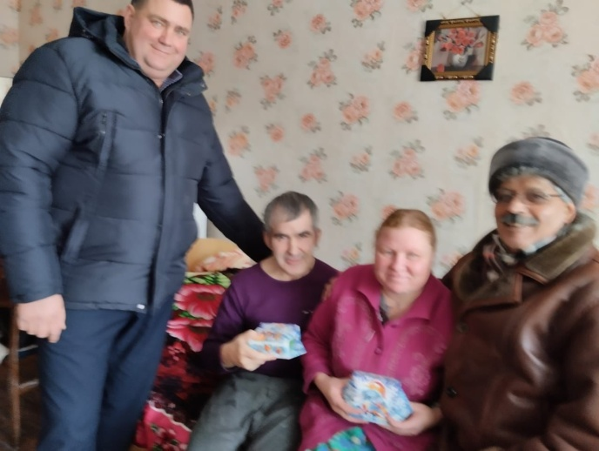

11.12 на кладбище села Лазо проведен памятный митинг «Служили Родине солдаты», посвященный землякам участникам чеченских событий умерших в мирное время. Члены молодежного клуба «Движения» и детский клуб «Затейник» возложили цветы и почтили память земляков.

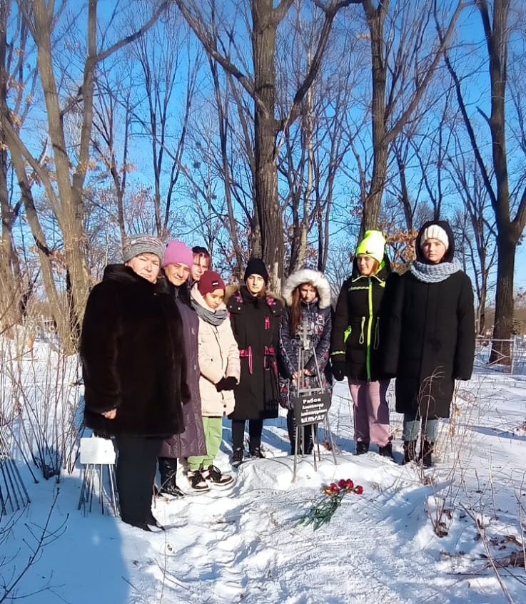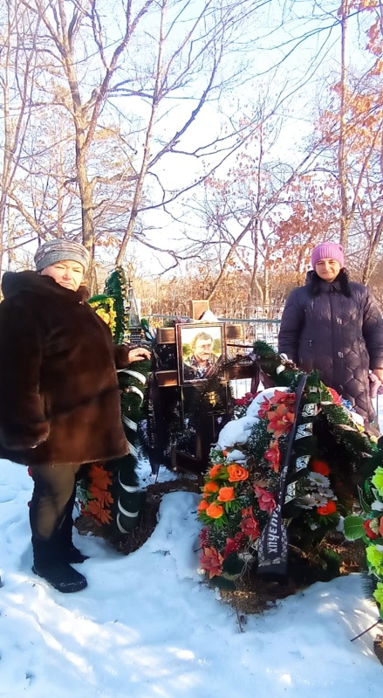

Отчет Дома культуры имени В. Сибирцева
05.12 в фойе Дома культуры имени В. Сибирцева размещена выставка детских работ «Здравствуй, зимушка – зима!». Юные умельцы кружка прикладного творчества «Волшебная мастерская», каждый раз удивляют посетителей своими работами.

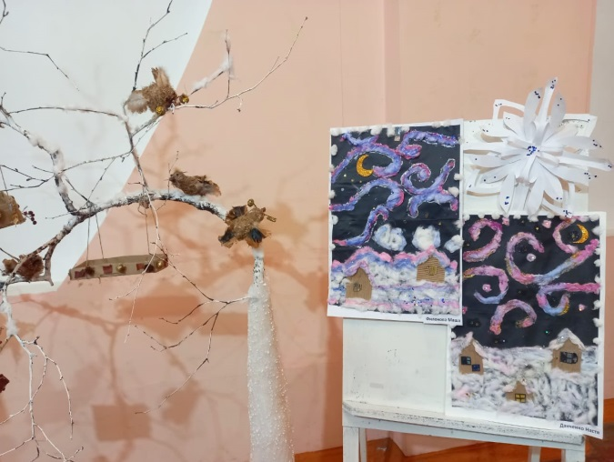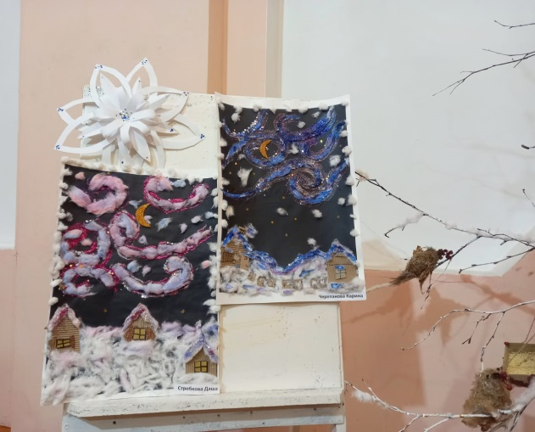

07.12 в Доме культуры к Международному Дню инвалидов прошел мастер-класс «Бумажные узоры». Участниками мероприятия получили удовольствие от совместного творчества.

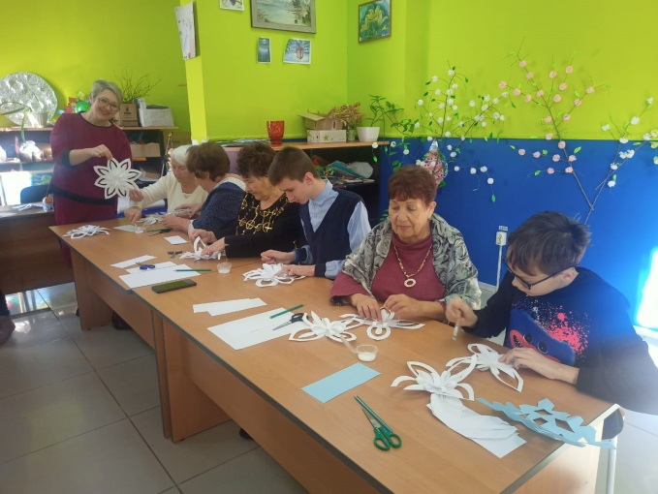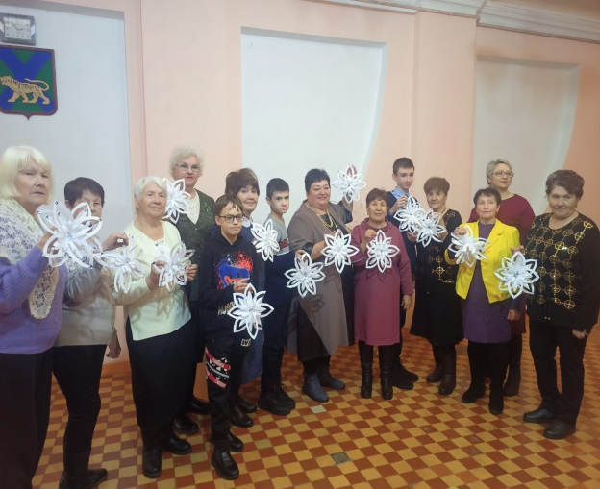

08.12 в Доме культуры к Международному Дню инвалида, прошла встреча «Согреем друг другу сердца». Мероприятие для жителей микрорайона прошло в рамках клуба 50+ «Ивушка».
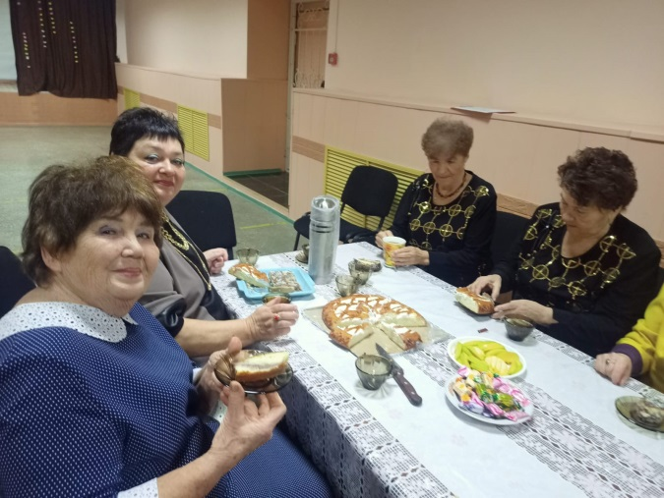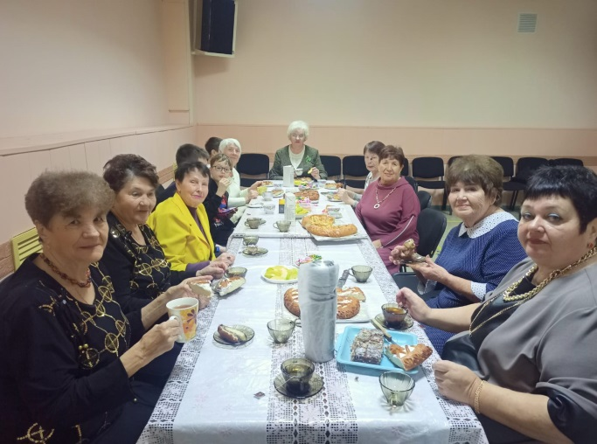

09.12 в Доме культуры ко Дню Героев Отечества прошел патриотический час «Гордимся славою героев». Эта памятная дата, о которой забывать нельзя, ни взрослым, ни детям.

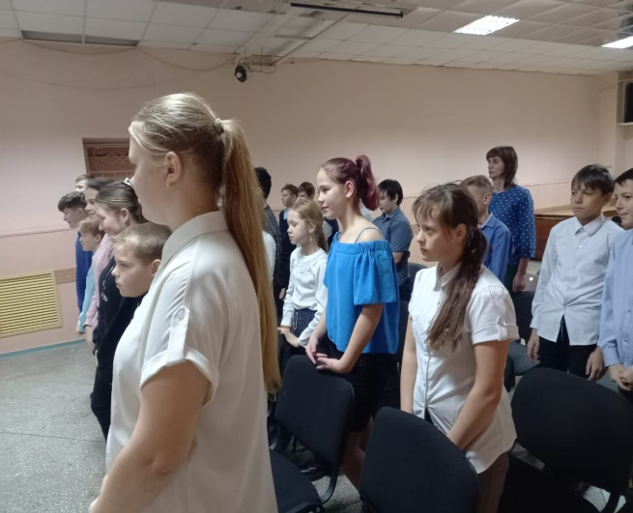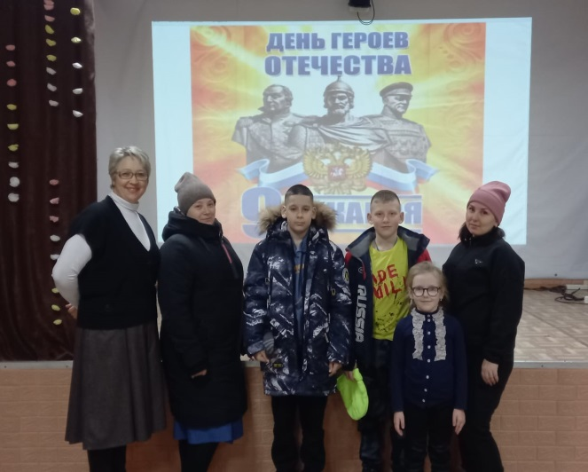
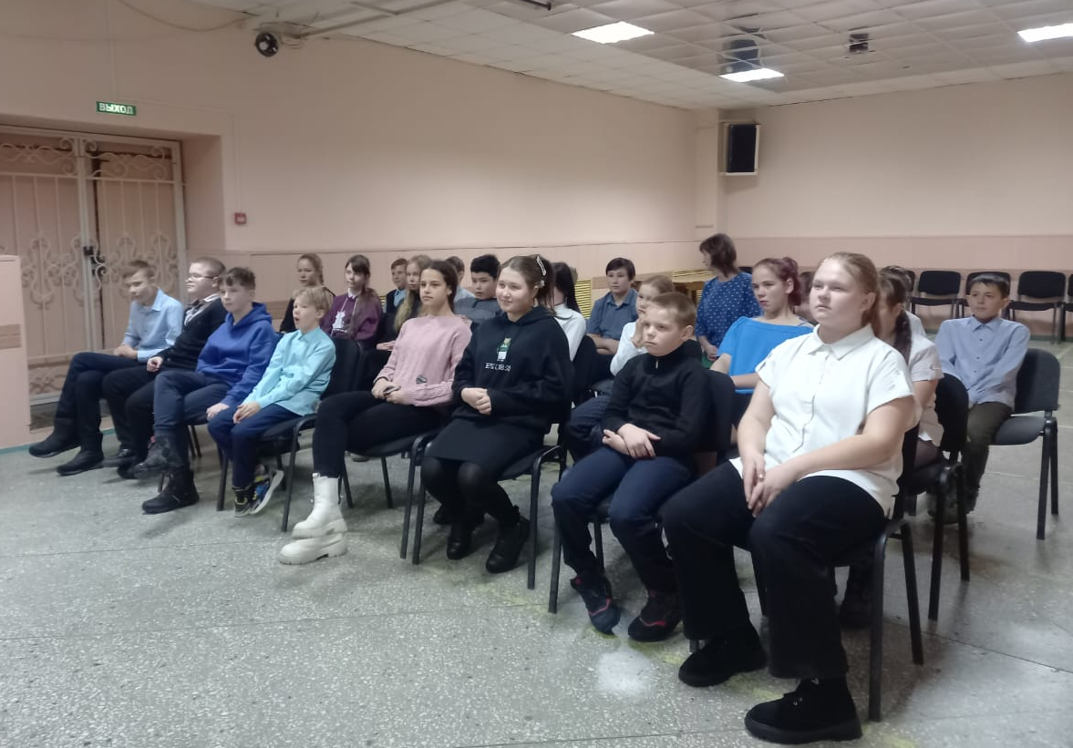
11.12 в Доме культуры имени В. Сибирцева прошел патриотический час у фотовыставки «Мы вас помним». Мероприятие прошло в День памяти погибших в Чечне.
